Кухонний комбайн dBb CHEF
MULTIFONCTION
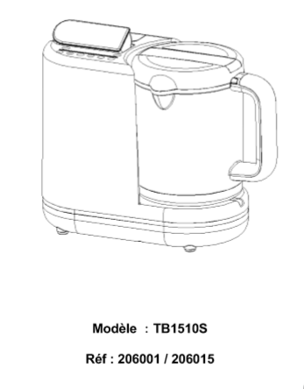

ЗМІСТ:
- Вступ.
- Інструкція з безпеки.
- Опис.
- Особливості використання.
- Інструкції з використання.
- Інструкція з чищення.
- Технічна специфікація.
- Інформація щодо утилізації приладу.

- ВСТУП
Дякуємо, що зупинили свій вибір на нашому кухонному комбайні, що поєднує у собі функції пароварки, блендера/подрібнювача, підігрівача для їжі та стерилізатора. Даний прилад однаково підходить для стерилізації дитячих пляшечок та аксесуарів і приготування дитячої їжі. Перед використанням пристрою, будь – ласка, уважно ознайомтеся з усіма інструкціями, наведеними нижче. Зберігайте інструкції у безпечному місці, так як вони містять важливу інформацію. Деякі фукції, описані в даному посібнику можуть бути змінені без попереднього повідомлення.
- ІНСТРУКЦІЯ З БЕЗПЕКИ
Необхідно дотримуватись перерахованих нижче заходів безпеки щоразу, коли використовується електричний прилад, і, особливо, в присутності дітей.
Під час користування електричним приладом завжди слід дотримуватися основних заходів безпеки, щоб зменшити ризик пожежі, ураження електричним струмом та травм, включаючи наступні:
- Переконайтеся що рівень напруги відповідає вказаному на етикетці.
- Завжди відключайте прилад від мережі живлення, якщо залишаєте його без нагляду, а також перед складанням, демонтажем або чищенням.
- Будьте обережні, заливаючи гарячу рідину в кухонний комбайн або блендер, оскільки вона може раптово випаруватись.
- Не забувайте відключати прилад від мережі після кожного використання.
- Ніколи не вмикайте прилад, якщо рівень води не достатній.
- Не кладіть жодних сторонніх предметів у резервуар для води.
- Завжди виймайте вилку з розетки, коли не використовуєте прилад.
- Завжди відключайте прилад від джерела живлення, якщо він залишається без нагляду, перед тим як збирати, розбирати чи чистити.
- Завжди вимикайте прилад з розетки та залишайте охолонути перед чищенням.
- Не вмикайте прилад приблизно протягом 15 хвилин між двома послідовними використаннями.
- Завжди розміщуйте пароварку / блендер на суху рівну поверхню, недоступну для дітей.
- Будьте особливо уважними використовуючи прилад в присутності дітей.
- Цей прилад призначений для використання в побутових та схожих до них умовах, таких як:
- кухонні приміщення персоналу в магазинах, офісах та ін. подібні приміщення;
- літні будинки;
- для використання клієнтами готелів, мотелів та ін.
- Цей прилад не призначений для використання особами (включаючи дітей) зі зниженими фізичними, сенсорними або розумовими можливостями або відсутністю досвіду та знань, якщо вони не перебувають під наглядом чи отримують чіткі інструкції щодо використання приладу від особи, що відповідає за їхню безпеку.
- Дітей слід контролювати, щоб вони не грали з приладом. Тримайте прилад та його шнур в недоступному для дітей місці.
- Для використання функції підігрівача для пляшок цей прилад можуть використовувати діти віком від 3 років і вище, за умови, що вони знаходяться під наглядом та отримали інструкцію щодо використання приладу безпечним способом та зрозуміли небезпеку, яка пов'язана з цим. Чищення та обслуговування приладу не може здійснбватися дітьми молодшими 8 років без нагляду дорослих. Зберігайте прилад та шнур від нього у недоступному для дітей місці.
- Дітям заборонено користуватися функцією стерилізації. Зберігайте прилад та шнур від нього у недоступному для дітей місці.
- Діти старше 8 років можуть використовувати функцію приготування на пару за умови, що вони знаходяться під наглядом та отримали інструкцію щодо використання приладу безпечним способом та зрозуміли небезпеку, яка пов'язана з цим. Чищення та обслуговування приладу не може здійснбватися дітьми молодшими 8 років без нагляду дорослих. Зберігайте прилад та шнур від нього у недоступному для дітей місці.
- Дітям заборонено користуватися функцією блендеру. Зберігайте прилад та шнур від нього у недоступному для дітей місці.
- Ніколи не залишайте прилад без нагляду.
- Перед кожним використанням впевніться, що жодна деталь приладу не пошкоджена. Не використовуйте у разі ознак пошкодження.
- Перед кожним використанням переконайтесь, що всі використовувані деталі правильно розміщені та зафіксовані.
- Поводьтеся з лезами дуже обережно, особливо коли ви спорожнюєте або чистите чашу, або самі леза: вони надзвичайно гострі.
- У разі заблокування лез, завжди виймайте шнур з розетки, перш ніж видаляти інгредієнти, що спричиняють закупорку.
- Прилад сильно нагрівається під час приготування їжі на пару, що може стати причиною опіків. Завжди використовуйте ручку, щоб зняти чашу.
- Остерігайтеся гарячої пари, яка піднімається з чаші та водного резервуару під час приготування їжі та коли ви знімаєте кришку.
- Щоб уникнути опіків при використанні функції пару, відключіть блок живлення від мережі, закінчіть цикл та почекайте 10 хвилин, перш ніж знімати кришку чаші та кришку резервуара для води.
- Використовуйте прилад виключно за призначенням.
- Прилад призначений виключно для побутового використання.
- Злийте воду з резервуару перед зберіганням приладу.
- Не нахиляйте пристрій, не намагайтеся його наповнити або спорожнити під час роботи.
- Не намагайтеся відкрити будь-яку частину корпусу кухонного комбайну.
- Ніколи не занурюйте прилад у воду.
- Ніколи не користуйтеся приладом із пошкодженим шнуром або штепсельною вилкою або після того, як була помічена їх несправність або пошкодження.
- Не намагайтеся самостійно відкрити або демонтувати жоден елемент корпусу приладу. У разі не дотримання цієї інструкції виробник не приймає жодних претензій щодо не коректної роботи приладу.
- У разі виявлення пошкодження кабелю, він має бути замінений виробником. Будь-лака зв’яжіться відділом післяпродажного обслуговування.
- Будь-який ремонт приладу має здійснюватися виключно вповноваженим сервісним центром/агентом.
- У разі виявлення несправності негайно припиніть використання приладу та зв’яжіться з відділом післяпродажного обслуговування за наступними телефоном:
+38 (067) 343 74 08
Не намагайтеся самостійно відкрити або демонтувати жоден елемент корпусу приладу. У разі не дотримання цієї інструкції виробник не приймає жодних претензій щодо не коректної роботи приладу.
ВАЖЛИВО: доводимо до вашого відома, що зміни та модифікації, які не здійснюються на обладнанні технічної служби, не покриваються гарантією на продукт.
Термін гарантії складає 2 роки та поширюється на електронні запчастини. Гарантія не поширюється на аксесуари.

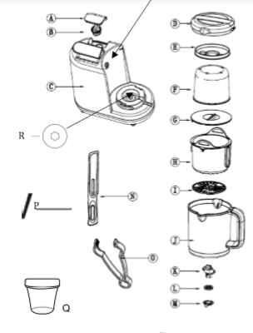
- ОПИС
  - ОПИС ЗАПЧАСТИН
- Кришка резервуару для води.
- Пробка резервуару для води.
- Корпус та цифрова панель управління.
- Теплоізоляційне покриття.
- Теплоізоляційне покриття.
- Мірна чаша.
- Кришка від розприскування.
- Паровий кошик.
- Решітка.
- Чаша блендеру.
- Лезо.
- Ущільнююче кільце для леза.
- Основа для леза.
- Шпатель.
- Затискач.
- Ложка.
- Чаша об’ємом 150 мл.
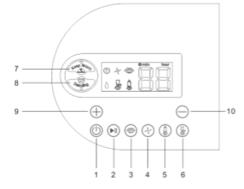
- Захисний диск.
- Отвір для виходу пари.
  - ПАНЕЛЬ УПРАВЛІННЯ
- Увімкнути/Вимкнути.
- Запуск/Пауза.
- Функція пароварки.
- Функція блендеру.
- Функція підігріву.
- Функція стерилізації.
- Функція підтримки температури.
- Видалення накипу.
- Збільшити час роботи.
- Зменшити час роботи.
  - ІНФОРМАЦІЯ СТОСОВНО ДИСПЛЕЮ
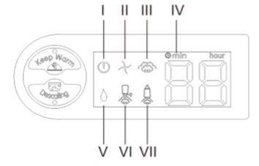
- Увімкнути/Вимкнути.
- Блендер (висока та низька швидкість).
- Пара (висока та низька інтенсивність).
- Час (хвилини та години).
- Рівень води.
- Функція стерилізатора увімкнена.
- Функція підігріву увімкнена.

- ОСОБЛИВОСТІ ВИКОРИСТАННЯ:
- Підігріває будь-які дитячі пляшечки та баночки з дитячим харчуванням рівномірно та швидко.
- Стерилізує дитячі пляшечки та інші аксесуари.
- Готує та підігріває їжу з допомогою пари з 2 рівнями інтенсивності, в залежності від типу їжі, зберігаючи поживні властивості.
- Розморожує.
- Функція подрібнення з 2 рівнями інтенсивності, в залежності від типу їжі.
- Функція, що дозволяє підтримувати їжу теплою (близько 40 С) від 1 до 8 годин.
- Функція автоматичного нагадування про необхідність видалення накипу.
- Включає 2 кошика для приготування їжі.
- Зручна панель управління.
- Дисплей з підсвіткою.
- Надійний мотор з низьким рівнем шуму.
- Парові кошики та чаша зроблені з тритану.
- Парові кошики, чашу та лезо можна мити в посудомийній машині.
- Автоматичне відключення у разі, якщо рівень води занадто низький.
- Візуальні та звукові сигнали.
- Зручна основа для зберігання шнура, усі частини можуть зберігатися всередині чаші, займаючи мінімальний простір.
- Не містить Бісфенол А.
- ІНСТРУКЦІЇ З ВИКОРИСТАННЯ
  - ПЕРЕД ВИКОРИСТАННЯМ
    - РОЗПАКОВКА ТА МИТТЯ
Перед першим використанням рекомендується помити чашу, леза, кошики, кришки, сітку, шпатель та затискач з використанням губки та мильного розчину, або в посудомийній машині.
5.1.2 НАПОВНЕННЯ РЕЗЕРВУАРУ ДЛЯ ВОДИ
- Зніміть кришку резервуару для води (А) обережно за неї потягнувши, як зображено на картинці.
- Відкрийте резервуар для води повернувши пробку резервуару для води (В) проти часової стрілки.
- Наповніть резервуар необхідною кількістю води використовуючи мірну чашу (F).
- Закрийте резервуар для води повернувши пробку (В) за часовою стрілкою.
- Помістіть кришку (А) на резервуар дотримуючись відповідного рельєфу на поверхні та обережно натисніть на неї.
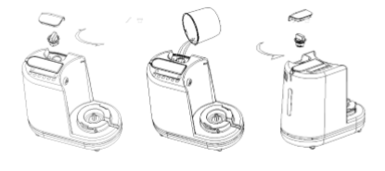

    - ВСТАНОВЛЕННЯ ЧАШИ БЛЕНДЕРУ
- Переконайтесь, що захисний диск (R) розташована на осі основи робота.Помістіть чашу блендеру (J) на основу, поєднавши відповідний рельєф та поверніть на 1/4 обороту, поки не почуєте характерне клацання. Отвір для виходу пари на основі (S) повинен співпадати з відповідним отвором на чаші.
- Поставте кришку (D) на чашу блендера і поверніть проти годинникової стрілки, поки не почуєте характерне клацання. Поверніть за годинниковою стрілкою, якщо ви хочете зняти кришку. Коли кришка знаходиться на чаші, гачок кришки повинен бути вставлений у передбачений для цього отвір.
Якщо чаша з ручкою та її кришка не заблоковані, як зазначено в попередніх кроках, функція блендеру не увімкнеться.
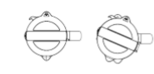
- Перед використанням впевніться, що чашу блендеру встановлено вірно.

    - УСТАНОВКА ТА ПРОЦЕС ЗНЯТТЯ ЛЕЗА.
- Тримайте лезо (K) догори дном, як показано на малюнку, встановіть ущільнювач (L) розклешоною частиною до гори.
- Надягніть ущільнювач (L) на шпиндель леза.
- Тримаючи чашу блендера (J) догори дном вставте шпиндель леза в отвір всередині чаши. Встановіть основу для леза (M) на шпиндель, утримуючи лезо у положенні всередині чаши блендера (J).
- Поверніть основу для леза (M) на чверть обороту проти годинникової стрілки, щоб закріпити лезо на місці.
Важливо: потягніть основу для леза (M), щоб переконатися, що лезо правильно вкручене.
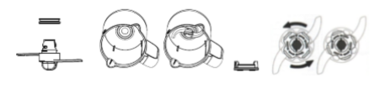

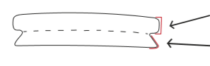
Більш товста частина повинна розміщуватися зверху

Тонша частина з більш гострим кутом повинна знаходитися знизу.
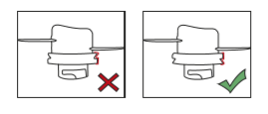

  - ПРИГОТУВАННЯ ЇЖІ НА ПАРУ
- Наповніть резервуар для води.
- Поріжте їжу на шматки та розмістіть у паровому кошику (Н).
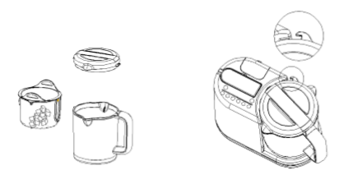
- Якщо ви збираєтеся приготувати лише одну страву за один раз, вам потрібно лише розмістити продукти у паровому кошику та помістити кошик до чаши блендера, накрити чашу кришкою та повернути її проти годинникової стрілки.

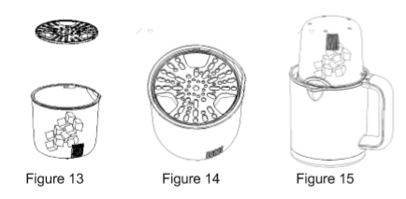
- Якщо ви бажаєте приготувати дві різні страви одночасно, вам необхідно розмістити один вид продуктів у паровому кошику та розмістити кошик у чаші блендеру. Після цього розмістити ще одну порцію продуктів у мірну чашу та встановити сітку, після чого потрібно помістити мірну чашу на паровий кошик.

- Підключіть прилад до мережі та натисніть кнопку Увімкнути
  - Активуйте режим пароварки , за замовчуванням прилад працюватиме 20 хвилин. Для збільшення або зменшення часу роботи від 1 до 30 хвилин ви можете натиснути .
- Натисніть 1 раз, якщо потрібна висока інтенсивність пари .
- Натисніть двічі, якщо потрібна менша інтенсивність пару .

Після закінчення підготовки натисніть кнопку для старту процесу приготування. Якщо вам необхідно зупинити роботу приладу – натисніть кнопку знову, після чого загориться сигнальне світло. Відновити роботу можна натиснувши ту ж саму кнопку
  - Ви можете повторно натиснути кнопку , якщо вам потрібно відрегулювати інтенсивність пари.
- Після завершення процесу приготування їжі, прилад подасть звуковий та світловий сигнал, світло згасне через 10 хвилин за умови що жоден інший режим не буде активовано.
- Вимкніть прилад та відключіть його від мережі.
- Дайте можливість приладу охолонути декілька хвилин перед тим, як знімати чашу та відкривати кришку.
Знімайте кришку з максимальною обережнісю, так як існує ризик отримання опіків від пару, що підійматиметься з чаші.
- Відкрийте кришку та витягніть паровий кошик використовуючи шпатель після того, як пар припинить виділятися або кошик охолоне.
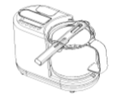

- Їжа готова для вживання або подальшого подрібнення.
Застереження: завжди перевіряйте температуру їжі перш ніж запропонувати її дитині.
Інгредієнти та час приготування на пару.
Тип їжі | Назва | Приблизний час приготування на пару
Фрукт | Яблуко | 5 хвилин
 | Апельсин | 10 хвилин
 | Персик | 10 хвилин
 | Груша | 5 хвилин
 | Ананас | 15 хвилин
 | Слива | 10 хвилин
Овочі | Спаржа | 10 хвилин
 | Броколі | 20 хвилин
 | Морква | 15 хвилин
 | Цвітна капуста | 15 хвилин
 | Селера | 15 хвилин
 | Кабачок | 15 хвилин
 | Фенхель | 15 хвилин
 | Французькі боби | 20 хвилин
 | Цибуля-порей | 15 хвилин
 | Цибуля | 15 хвилин
 | Горох | 20 хвилин
 | Картопля | 20 хвилин
 | Гарбуз | 15 хвилин
 | Шпинат | 15 хвилин
 | Бруква | 15 хвилин
 | Солодка картопля | 15 хвилин
 | Помідор | 15 хвилин
М’ясо | Курятина, яловичина, баранина, свинина, тощо | 20 хвилин
Риба | Лосось, палтус, тріска, форель, тощо | 15 хвилин

Додаткова інформація:
- Уся їжа має бути подрібнена на маленькі кубики, не більше ніж 2-3 см.
- Об’єм води, необхідної для заповнення водного резервуару для забезпечення певного періоду роботи, може змінюватися в залежності від кімнатної температури. Максимальний рівень води в резервуарі забезпечує 20 хвилин роботи в режимі пароварки. Для більш тривалої роботи, коли вода википить з резервуару вам слід:
- Зупинити процес приготування їжі та зачекати 5 хвилин.
- Відкрити водний резервуар. Будьте максимально обережні! Пар, що підіймається з резервуару може призвести до опіків.
- Додайте необхідну кількість води для завершення процесу приготування на парі.
- Натисніть кнопку для відновлення режиму приготування на пару.
  - РЕЖИМ БЛЕНДЕРУ.
- Перемістіть сирі або приготовані продукти з парової корзини безпосередньо до чаши блендеру.
- Надіньте кришку від розприскування (G) та закрийте кришку для чаші (D).
- Поставте чашу на основу та зафіксуйте її.
- Підключіть до мережі та увімкніть прилад .

- Активуйте функцію блендеру та натисніть кнопку для початку процессу подрібнення їжі протягом близько 13 секунд протягом 5 циклів. У разі, якщо потрібно зупинити функцію - натисніть кнопку ще один раз.
Застосовується 2 різних режими швидкості у залежності від типу їжі.
- Натиснувши один раз ви обираєте режим високої швидкості для рідкого подрібнення.
- Натиснувши двічі ви обираєте більш низьку швидкість для створення мілких грудочок.
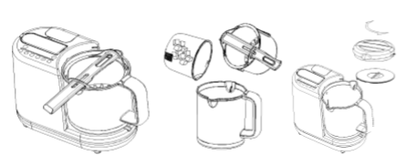

- Якщо вам потрібно зупинити функцію натисніть ще раз на кнопку .
Додайте необхідні інгредієнти (такі як вода, молоко, цукор, олія тощо) в залежності від потреби та поверніть кришку проти годинникової стрілки. Загальний об’єм усіх інгредієнтів у чаші не повинен перевищувати 900 мл.
Рекомендується не перевищувати показник 1/3 рідини на 2/3 їжі для об’єму чаші 900мл. Приклад та рекомендації щодо використання режиму блендеру:
Їжа | Максимальна кількість | Час роботи (один цикл) | Максимальна кількість циклів
Для прикладу: морква та вода | 540 гр. моркви та 360 гр. води | 13 на 2 | 5 циклів
Після завершення підготовки, натисніть кнопку для активації режиму блендера відповідно до заданих параметрів (5 через 5). Якщо ви хочете зупинити прилад під час роботи, натисніть кнопку ще раз, з допомогою цієї ж кнопки ви можете заново активувати прилад. Після закінчення циклу ви можете натиснувши кнопку продовжити роботу приладу ще на 12 секунд.
- Після завершення функції блендеру, прилад подає звукові та світлові сигнали. Світлові сигнали вимкнуться автоматично через 10 хвилин за умови, що жодна інша функція не буде активована.
- Вимкніть прилад та відключіть його від мережі.
- Вилучіть їжу з чаші з допомогою шпателя.
- Ретельно вимийте чашу.

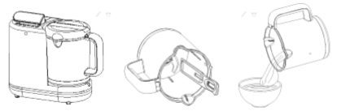

Обережно:
- Коли ви використовуєте функцію блендера, потрібно класти їжу в чашу, скористатися кришкою від розприскування і лише потім переходити до наступного етапу.
- Активувати режим блендера при пустій чаші заборонено. Переконайтеся, що в чаші знаходиться необхідна кількість їжі.
- Перед використанням режиму блендера переконайтеся, що чаша розміщена правильно. (Вхідний отвір на чаші повинен точно співпадати з отвором для виходу пари на приладі), окрім цього необхідно скористатися кришкою для чаші та повернути її проти часової стрілки, впевнитися, що гачок на кришці повністю вхожить до відповідного отвору на корпусі.
- У разі, якщо чаша та кришка не встановлені належним чином, як описано вище, функція блендеру не активується. Поверніться до пункту 5.1.3.
- Обережно: подрібнення продуктів, що мають дуже міцну структуру, може пошкодити чашу та леза. Якщо їжа занадто тверда потрібно попередньо розм’якшити її, особливо якщо це галетне печиво, бажано подрібнювати його одразу у супутньою їжею (фрукти, тощо), або попередньо змочити водою.
  - СТЕРИЛІЗАТОР
- Наповніть резервуар для води.
- Встановіть чашу для блендеру на корпус, поверніть її і потім вставте паровий кошик у чашу.
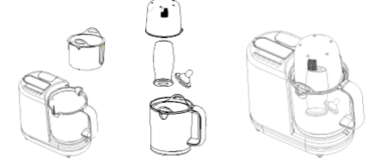
- Покладіть пляшечки для годування всередину кошику, після чого закрийте його мірною чашою.

- Підключіть прилад до мережі та увімкніть натиснувши кнопку
Активуйте функцію стерилізатора . Прилад автоматично працюватиме 8 хвилин. Ви можете збільшити або зменшити час роботи від 1 до 30 хвилин з допомогою кнопок . Після закінчення процесу підготовки, натисніть кнопку , щоб прилад почав працювати. Якщо вам потрібно зупинити роботу приладу – натисніть кнопку ще раз. Для продовження роботи натисніть ще раз.
- Після завершення стерилізації спрацюють звуковий (6 разів) та світловий сигнал. Світловий сигнал вимкнеться через 10 хвилин за умови, що будь-яка інша функція приладу не була активована.
- Вимкніть та відімкніть прилад від мережі.
- Дайте можливість приладу охолонути декілька хвилин перед тим, як знімати чашу та відкривати кришку.
Остерігайтеся гарячої пари, що підіймається з чаші після зняття кришки. Вона може стати причиною опіків.
- Відкрийте кришку та вилучіть пляшечки та інші аксесуари використовуючи щіпці або рукавички після того, як весь пар вийде з чаші або коли кошик охолоне.
  - ПІДІГРІВАННЯ
- Наповніть резервуар для води (близько 50 мл).
- Помістіть чашу на корпус, поверніть її, після чого вставте кошик у чашу.
- Помістіть пляшечку у кошик та накрийте її мірною чашою.
Ви можете підігрівати такі види їжі, як молоко, суп, сок, вода та ін.
- Підключіть прилад до мережі та увімкніть натиснувши кнопку .
- Натисніть кнопку, що активує режим підігрівання , прилад автоматично працюватиме 3 хвилини. Ви можете збільшити, або зменшити час роботи від 1 до 30 хвилин з допомогою кнопок . Після закінчення процесу підготовки, натисніть кнопку щоб увімкнути прилад. Якщо вам потрібно зупинити роботу приладу – натисніть кнопку ще раз. Після паузи знов натисніть для відновлення роботи.
- Після завершення функції підігріву спрацюють звуковий (6 разів) та світловий сигнал. Світловий сигнал вимкнеться через 10 хвилин за умови, що будь-яка інша функція приладу не була активована.
- Відімкніть прилад від мережі.
- Відкрийте кришку та вилучіть пляшечку з допомогою щипців або рукавичок після того, як з чаші вийде уся пара.
Увага:
Рекомендованою температурою для молока та дитячої їжі є 37С.
Рекомендується не підігрівати їжу надто довго.
Завжди перевіряйте температуру молока або їжі перед тим, як запропонувати дитині.

ТАБЛИЦЯ РЕКОМЕНДОВАНОГО ЧАСУ ДЛЯ ПІДІГРІВАННЯ
 |  | 100 мл у водному резервуарі (25 С) |  | 200 мл у резервуарі для води (25 С)
 |  | Час для підігрівання (мінімальний) |  | Час для розморожування (мінімальний)
 |  | Температура навколишнього середовища (22 С) | Температура охолодження (5 С) | Температура заморозки (-17 С)
Поліпропіленові пляшечки (PP) | 30 мл | 3 | 4 | 10
 | 60 мл | 3 | 5 | 12
 | 90 мл | 4 | 6 | 12
 | 120 мл | 4 | 6 | 13
 | 150 мл | 4 | 6 | 14
 | 180 мл | 5 | 7 | 14
 | 210 мл | 5 | 7 | 15
 | 240 мл | 6 | 7 | 15
 | 270 мл | 6 | 8 | 15
 | 300 мл | 6 | 8 | 16
 | 330 мл | 6 | 8 | 17
 | 360 мл | 7 | 9 | 17
Скляні плячешки та баночки | 100 грам | 4 | 5 | 13
 | 130 грам | 5 | 6 | 14
 | 200 грам | 5 | 7 | 15
 | 250 грам | 6 | 8 | 16
Увага: кінцева температура вмісту пляшечки може відрізнятися в залежності від кімнатної температури, розміру, або форми пляшечки. Якщо температура вмісту пляшечки занадто низька, ви можете збільшити час підігріву. Якщо вміст достатньо теплий – ви можете зменшити час нагрівання.
  - ПІДТРИМКА ТЕМПЕРАТУРИ
- Післі завершення функції блендеру або процессу приготування на парі, ви можете залишити продукти в кошику або чаші, накривши їх кришкою.
- Наповніть резервуар для води 150 мл води.
- Активуйте функцію підтримки температури, що автоматично працюватиме 60 хвилин. Ви можете збільшити, або зменшити час роботи від 1 до 8 годин.
- Після завершення процесу підготовки, прилад почне працювати 5 секунд.
- Ви можете погодувати дитину у будь-який зручний час.
- Ретельно вимийте чашу водою, після закінчення роботи.
  - ВИДАЛЕННЯ НАКИПУ З РЕЗРВУАРУ ДЛЯ ВОДИ
З часом, в процесі використання, на дні резервуару може накопичуватися накип. З метою забезпечення оптимальної роботи приладу рекомендується видаляти накип кожні 1-4 тижні.
Інструкція наведена нижче:
- Завжди відключайте прилад від мережі перед початком чищення.
- Додайте 15 гр. лимонної кислоти та 150 мл. води до резервуару, або 100 мл. білого оцету та 50 мл. води.
- Закрийте резервуар кришкою та поверніть її.
- Встановіть чашу блендера.
- Активуйте функцію видалення накипу. Час роботи повинен складати 2-8 годин. Відключіть прилад від мережі після закінчення роботи.
- Вилийте всю лимонну кислоту (оцет) та воду з резервуару.
- Декілька разів ретельно вимийте резервуар для води та чашу блендеру.
- Вилийте всю воду з резервуару.
- Перш ніж використовувати прилад для приготування їжі, слід додати 100-200 мл. води до резервуару та увімкнути режим приготування на парі без додавання їжі до чаші на 20 хвилин з метою видалення не приємного запаху.
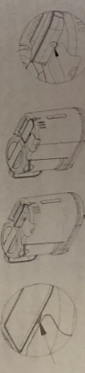
- Зберігайте водний резервуар сухим.
Застереження: жорстка вода може призвести до більш швидкого накопичення накипу у резервуарі та призвести до поломки. Рекомендовано використовувати очищену воду (фільтровану або бутильовану).
  - ФУНКЦІЯ РЕГУЛЮВАННЯ РІДКОКРИСТАЛІЧНИМ ДИСПЛЕЄМ
- Потягніть за екран вперед та встановіть його до гори.
- Натисніть кнопку та на екран, як показано нижче, щоб зробити його плоским.

  - ЗБЕРІГАННЯ ШНУРА ЖИВЛЕННЯ
Шнур живлення може зберігатися у нижній частині приладу.
  - ЗАХИСТ ВІД ПРИГОРАННЯ.
При недостатньому рівні води під час процесу приготування на парі / стерилізації / підтримки температури, індикатор рівня води на панелі керування почне блимати, і та прозвучить довгий звуковий сигнал. Після додавання необхідної кількості води індикатор та звуковий сигнал вимкнуться і прилад зможе продовжувати роботу.
- ІНСТРУКЦІЯ З ЧИЩЕННЯ
- Завжди відключайте прилад від мережі та знімайте чашу для блендеру з корпусу приладу.
- Відкрийте кришку чаші для блендеру.
- Зніміть деталі леза як показано на малюнку нижче.

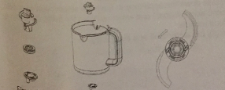

- Після кожного використання одразу промийте деталі леза проточною водою.
- Після кожного використання вимийте усі деталі, які контактували з їжею, в гарячій воді з додаванням миючого засобу.
Увага: усі запчастини, окрім корпусу, можна мити в посудомийній машині.
6. Використовуйте суху тканину для чищення корпусу приладу, якщо воно необхідне.
7. Перевірте резервуар для води та вимийте у разі, якщо в середину потрапили частки їжі (дивись пункт 5.7).
8. Перевірте отвір для виходу пари та прочистіть його, якщо в середину потрапили частки їжі.
9. Завжди зберігайте резервуар для води сухим.
Важливо:
- Чистіть прилад після кожного використання.
- Завжди спорожнюйте резервуар для води, коли не використовуєте прилад.
- Ніколи не занурюйте корпус приладу (мотор) у воду.
- Не використовуйте абразивні засоби.
- Ніколи не заливайте у прилад засоби, що містять хлор або інші хімічні засоби для стерилізації.
- Після чищення леза, впевніться, що ущільнювач розміщений правильно.
- Не забувайте встановити захисний диск на вісь основи приладу, щоб запобігти потраплянню рідини в мотор приладу.
ЧИЩЕННЯ ОТВОРУ ДЛЯ ВИХОДА ПАРИ
У разі, якщо до отвору потрапили частки їжі, його необхідно прочистити, як описано нижче:
- Завжди вимикайте прилад від мережі.
- Додайте лимонну кислоту (оцет) та воду до резервуару.
- Закрийте та поверніть кришку резервуару.
- Переверніть прилад, щоб отвір для виходу пари опинився внизу, вилийте лимонну кислоту (оцет) з водою через отвір, вилучіть часточки їжі.
- Спорожніть резервуар для води та завжди зберігайте його сухим.
7.ТЕХНІЧНА СПЕЦИФІКАЦІЯ
Потужність при нагріванні: 700 W
Потужність при роботі блендеру: 120 W
Напруга: 220 – 240 V
Об’єм резервуару для води: 280 мл
Об’єм чаші для блендеру: 900 мл
Вага: 2.1 кг
Розмір: 288*132*212 мм.

- ІНФОРМАЦІЯ ЩОДО УТИЛІЗАЦІЇ ПРИЛАДУ.
Поставтеся до утилізації приладу відповідально.
Не змішуйте продукти, що містять символ перекресленого сміття, із загальними побутовими відходами.
Для правильного поводження з цими продуктами віднесіть їх до пунктів збору, визначених вашим місцевим органом влади. Також ви можете звязатися з продавцем для отримання більш детальної інформації.

